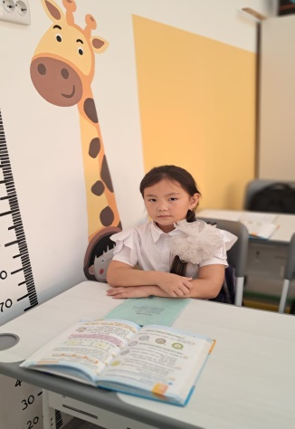

РАХМАТУЛЛА ІҢКӘР,
№3 Ә.Молдағұлова атындағы жалпы білім беретін мектебінің
2-сынып оқушысы
Жетекшісі:Турсынбаева Айжан Нурлановнамен
Түркістан облысы, Келес ауданы

КЕЛЕСТІК ЖАС ІЗДЕНУШІ ҚҰМ МЕН ПЛАСТИКТЕН ЭКОЛОГИЯЛЫҚ ҚЫШ ДАЯРЛАУ

Бүлдіршіннің жұмысы жақында өткен аудандық “Зерде” ғылыми жобалар
байқауында жоғары бағаланып, ол жоба жетекшісі Турсынбаева Айжан
Нурлановнамен бірге жүлделі орынға ие болды. Нәтижесінде Іңкәр облыстық
кезеңге жолдама алып, алдағы байқауға қызу дайындалуда.
Жетекшінің айтуынша, экологиялық қыш дайындау жобасы бірнеше ай бойы
жүйелі түрде зерттеліп келеді. Жоба аясында пластик қалдықтарын қайта өңдеудің тиімді жолдары қарастырылып, оларды құрылыс материалдарына балама ретінде пайдалану мүмкіндігі зерделенуде. Іңкәрдің тәжірибелік жұмысы қалдықтарды азайту, экологиялық мәдениетті қалыптастыру және баламалы құрылыс материалдарын табу мәселелеріне үлес қоса алатын жаңашыл бастама ретінде бағаланып отыр.
Жас зерттеушінің жұмысы өңірдегі экологиялық жобаларға қызығушылық танытқан балалар үшін үлгі болмақ.

